系统说明文档  
 一、系统描述：  
本系统是一个基于Bootstrap框架开发的系统前端页面，包含首页、登录和注册页面。通过采用Bootstrap框架，可以快速搭建出美观、响应式的前端页面，提升用户体验。系统的目标是为用户提供一个直观、易用的界面，使其能够方便地浏览系统的内容、进行登录和注册操作。  
 二、首页：  
首页是系统的入口页面，用于向用户展示系统的特点、功能和最新动态等信息。通过Bootstrap的网格系统，可以实现页面的自适应布局，使其适应不同屏幕尺寸的设备。首页通常包含以下模块：  
（一）导航栏：位于页面的顶部或侧边，用于导航系统的各个页面。  
（二）特色功能介绍：通过图文结合的方式，向用户介绍系统的核心功能和优势。

首页截图如下：

  
  
 三、登录页面：  
登录页面用于用户进行身份验证，确保只有授权用户可以访问系统的其他页面。登录页面通常包含以下元素：  
（一）用户名输入框：用户输入登录账号的地方。  
（二）密码输入框：用户输入登录密码的地方。  
（三）登录按钮：用户点击该按钮后，系统进行身份验证，验证通过后跳转到系统的其他页面。  
 通过Bootstrap的表单组件和按钮组件，可以快速构建出美观的登录页面，并添加验证逻辑以确保用户输入的准确性。

登录页面如下：

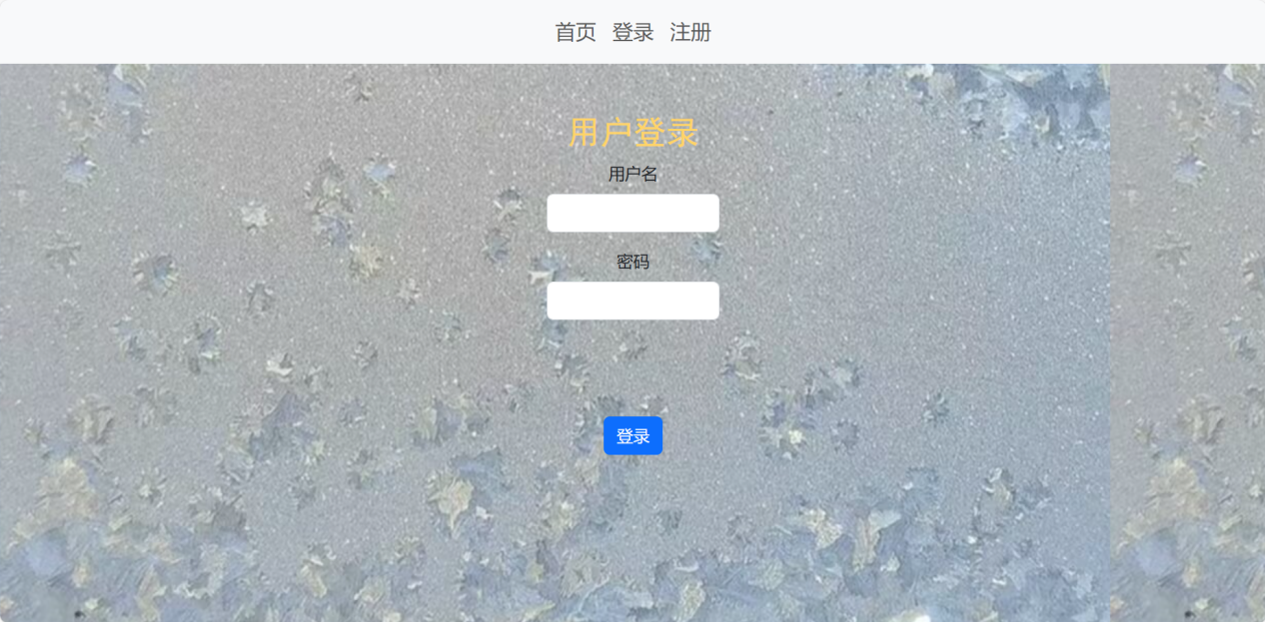  
登录运行如下：

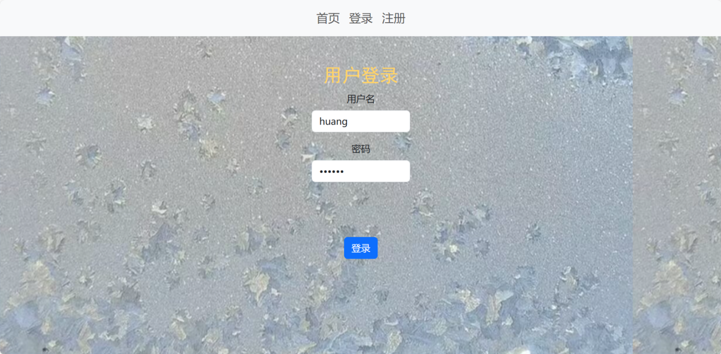  
四、注册页面：  
 注册页面用于新用户进行系统的注册，创建账户。注册页面通常包含以下元素：  
（一）用户名输入框：用户输入注册账号的地方。  
（二）密码输入框：用户输入注册密码的地方。  
（三）邮箱输入框：用户输入注册邮箱的地方，用于接收系统相关的通知和信息。  
（四）注册按钮：用户点击该按钮后，系统进行注册逻辑处理，创建新的账户。

通过Bootstrap的表单组件和按钮组件，可以快速构建出美观的注册页面，并添加验证逻辑以确保用户输入的准确性。

注册页面如下：

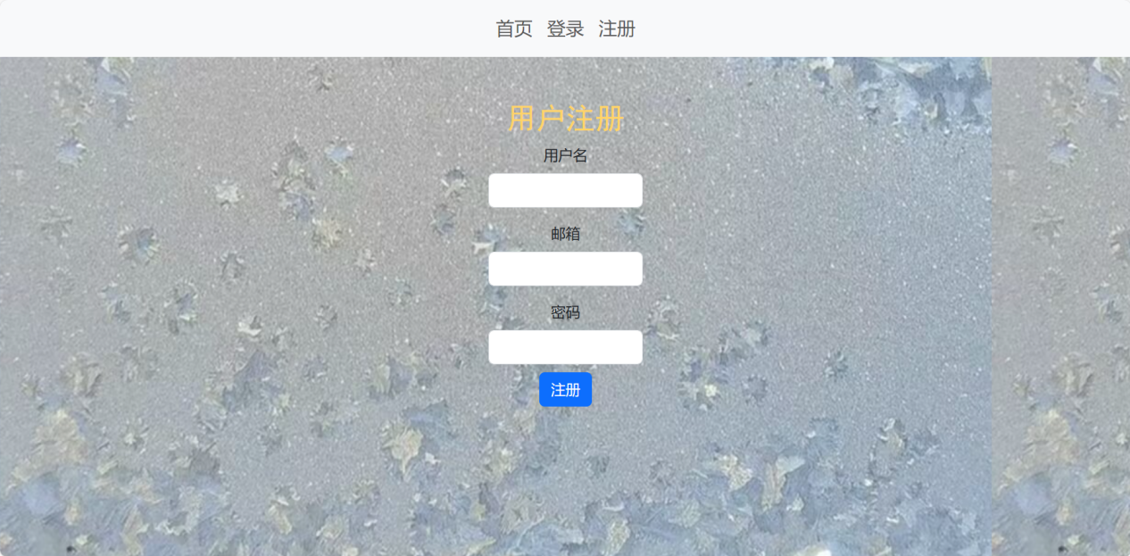

注册运行如下：

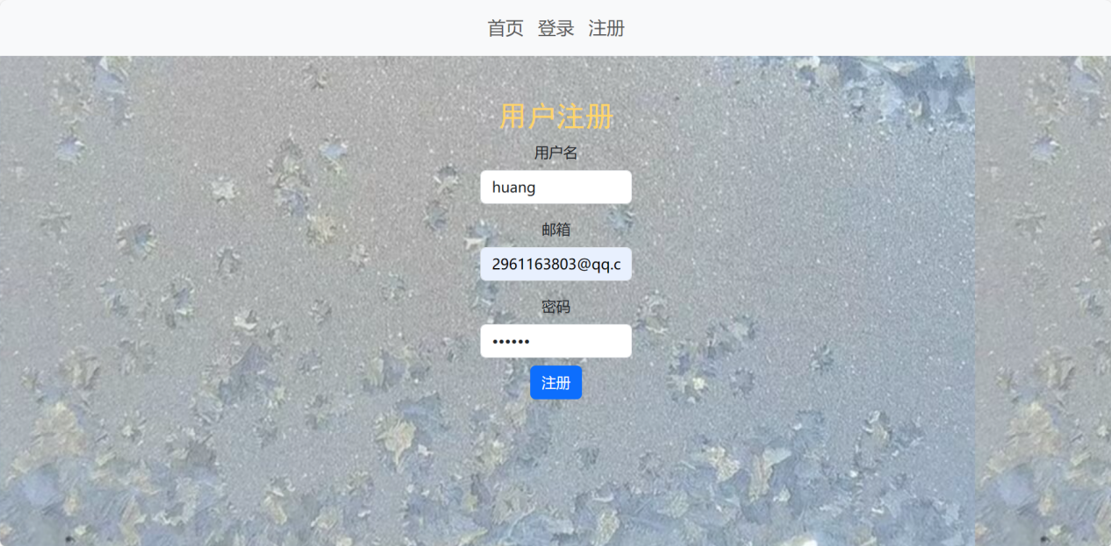  
五、采用的技术栈

1. Html.
2. Css.
3. Bootstrap.

六、总结：  
通过采用Bootstrap框架开发系统前端页面，可以快速搭建出美观、响应式的页面，提升用户体验。首页、登录和注册页面是系统的基础页面，通过合理的布局和设计，可以有效地吸引用户的注意力，提供良好的用户体验。通过Bootstrap框架提供的丰富组件和样式，可以简化开发过程，减少重复工作，提高开发效率。